"Цифровая гигиена" для родителей

Рекомендации Родителям по противодействию социально-психологическим угрозам сети Интернет (подробнее)  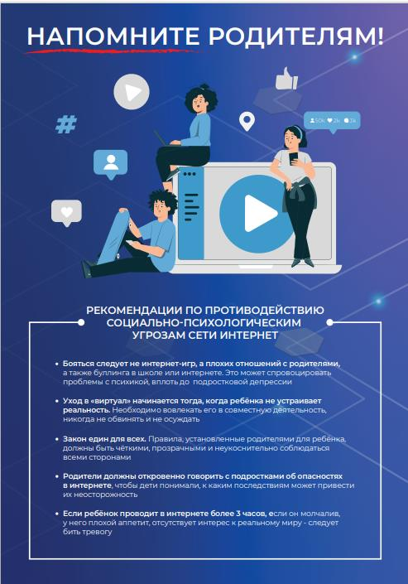 |  | Интернет БЕЗ опасности. Полезные номера. плакат (подробнее)  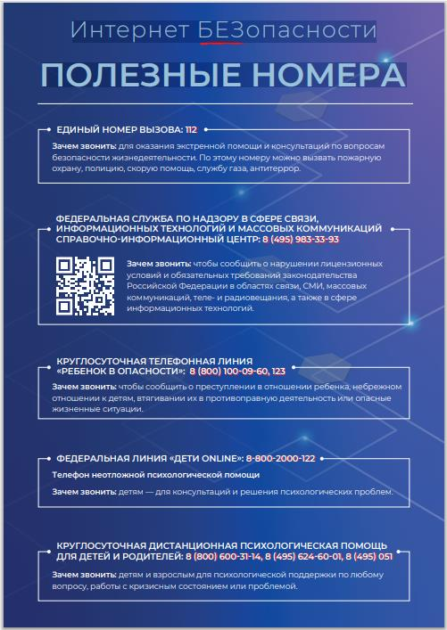 |  | Диалог с подростком. Стратегия и тактика (подробнее)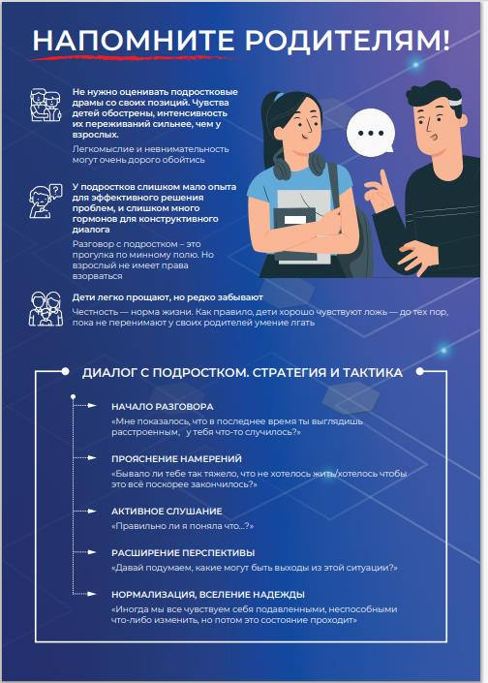
Продолжает работу онлайн-курс занятий для родителей «Цифровая гигиена"
Для регистрации на курс заполните гугл-форму:
https://docs.google.com/forms/d/e/1FAIpQLSca43rbLdgiytGsWSNA9dIA2Ov25cEWwh0yUhLb1EhuStZg0g/viewform?vc=0&c=0&w=1&flr=0
Ссылки на онлайн- конференции будут направлятся на адрес указанной почты.

Урок 1 по теме «История возникновения Интернета. Понятие интернет-угроз. Изменения границ допустимого в контексте цифрового образа жизни»_октябрь 2022
»История возникновения Интернета»
https://www.youtube.com/watch?v=rQPBT2dimSg&feature=emb_logo
»Понятие интернет-угроз»
https://vk.com/video-133736694_456239044
10 комиксов о том, как интернет изменил нашу жизнь навсегда
https://www.youtube.com/watch?v=0h0lo2lPsE8&feature=
Полезные статьи для родителей по теме «Цифровая гигиена»
https://растимдетей.рф/categories/tsifrovaya-gigiena
Урок 2 по теме «Изменения нормативных моделей развития и здоровья детей и подростков»_ноябрь 2022
* Статья Солдатовой Г.У. «Изменяющийся ребенок в изменяющемся мире»
https://cyberpsy.ru/articles/soldatova-cifrovaya-socializaciya-v-kulturnoistoricheskoj-paradigme/
* Презентация Солдатовой Г.У. «Особенности и риски цифровой социализации»
https://saizyral.rtyva.ru/wp-content/uploads/2019/04/cifrovoe-detstvo.-Osobennosti-sociolizacii-i-bezopasnost.pdf
Урок 3 по теме «Цифровая гигиена: зачем это нужно? Понятие периметра безопасности. Обеспечение эмоционально-психологического периметра безопасности в соответствии с возрастными особенностями ребенка. Баланс ценностей развития и ценностей безопасности.»_декабрь 2022
* Обучающий видеоролик «Цифровая гигиена»
https://www.youtube.com/watch?v=SUdIWJeweMs
* Обучающее видео «Безопасность школьников в сети Интернет»
https://www.youtube.com/watch?v=sXeLbg_8kS8
* Презентация для родителей «Проблемы обеспечения безопасного информационного пространства для детей»
http://samarascl54.3dn.ru/2019-2020/cifrovaja_gigiena-prilozhenie_2-1.pdf
Урок 4 по теме «Угрозы информационной безопасности: атаки, связанные с компьютерной инженерией. Способы выявления наличия вредоносных кодов на устройствах. Действия при обнаружении вредоносных кодов на устройствах.»_январь 2023
* Видеоролик «Виды информационных угроз и как себя защитить от них»
https://www.youtube.com/watch?v=DAxGcXICITI&t=84s
* Статья «Что такое вредоносный код?»
https://www.kaspersky.ru/resource-center/definitions/malicious-code
Урок 5 по теме «Угрозы информационной безопасности: атаки, связанные с социальной инженерией. Груминг, кибербуллинг. Чему мы должны научить ребёнка для профилактики насилия в Сети?»_февраль 2022
* Обучающий видеоролик «Кибербуллинг: предотвратить и обезвредить»
https://www.youtube.com/watch?v=8RIijz0DP04&t=5s* Статья для родителей «Кибербуллинг и безопасность ребенка в Интернете»
https://deti.mann-ivanov-ferber.ru/2020/10/13/kiberbulling-i-bezopasnost-rebenka-v-internete/
* Статья для родителей «Как кибербуллинг влияет на подростков»
https://rosuchebnik.ru/material/kak-kiberbulling-vliyaet-na-podrostkov/
Урок 6 по теме «Угрозы информационной безопасности: атаки, связанные с социальной инженерией. Фишинг. Обращение с деньгами в сети Интернет. Детская пластиковая карта: быть или не быть?»_март 2023
* Обучающий видеоролик «Что такое фишинг и фишинговые атаки»
https://www.youtube.com/watch?v=bmaU8KA0Mrg* Обучающий видеоролик «Как защититься от фишинга»
https://www.youtube.com/watch?v=ts79iGvzN9A* Видеоролик телерепортажа «Что такое детская банковская карта»
https://www.youtube.com/watch?v=hrA3JCfoyzc
Урок 7 по теме «Контентные риски. Настройка и безопасное использование смартфона или планшета. Семейный доступ»_апрель 2023
* Обучающий видеоролик «Что представляет собой контентный риск?»
https://www.youtube.com/watch?v=9mL1yu18X4U&t=12s
* Онлайн-урок «Контентные угрозы в интернете, кибербуллинг: как распознать и противостоять, право на забвение»
https://www.youtube.com/watch?v=9mL1yu18X4U&t=12s
* Статья «Настройка и безопасное использование смартфона или планшета. Руководство для родителей»
https://kids.kaspersky.ru/article/nastroyka_i_bezopasnoe_ispolzovanie_smartfona_ili_plansheta_rukovodstvo_dlya_roditeley
Урок 8 по теме «Пособия и обучающие программы по формированию навыков цифровой гигиены»_май 2023

На сайте https://avidreaders.ru/book/cifrovaya-gigiena.html вы можете скачать книгу «Цифровая гигиена» В.Ф. Безмалого, которую можно читать сначала и до конца или с любого случайно открытого места. Читать самим, своим детям перед сном. Герои книги – принцессы и драконы, шпионы и контрразведчики, не оставят читателей равнодушными и оставят в памяти читателя и слушателя сценарии правильного поведения в кибер-среде и способы лёгкого и изящного обхода угроз.
Детям до 10 лет:
Азбука информационной безопасности от Лаборатории Касперского Лаборатория Касперского подготовила брошюру для учеников младших классов "Азбука информационной безопасности"
http://www.smeshariki.ru/parents#3 Советы от Смешариков: об осторожном поведении в интернет-игре
http://krasatatiana.blogspot.com/2009/10/blog-post.html Сказка о золотых правилах безопасности в Интернет.
http://www.wildwebwoods.org/popup.php?lang=ru Интерактивная игра «Джунгли Интернета» предназначена для детей в возрасте от 7 до 10 лет и призвана научить не теряться при столкновении с угрожающим поведением других пользователей или с негативным содержанием сайтов.
Детям от 11 до 14 лет
https://www.edu.yar.ru/azbuka/ Азбука цифрового мира
http://i-deti.org/comic/ Комиксы «Приключение Степы в Интернете».
http://i-deti.org/video/ Подборка обучающих и развивающих видеоматериалов, которые помогут получить представление о приемлемых моделях поведения в Интернете.
https://stepik.org/course/191/ Онлайн-курс "Безопасность в Интернете" от Академии Яндекса для школьников 6-9 классов.
Детям от 15 до 18 лет:
https://www.edu.yar.ru/azbuka/ Азбука цифрового мира
http://персональныеданные.дети/ База материалов в виде правил, презентаций, тестов и игр, объясняющих важность сохранности личной информации при использовании цифровых технологий.
https://stepik.org/course/191/ Онлайн-курс "Безопасность в Интернете" от Академии Яндекса , на котором родители и дети 6-9 классов могут пройти обучение по курсу «Безопасность в интернете».
Также интересный материал по цифровой гигиене вы найдете на ресурах:
сетевичок.рф http://xn--b1afankxqj2c.xn--p1ai/ – Безопасный Интернет, интерактив, цифровой квест
http://ip-1.ru/geocode/ - проверка территории размещения сайта
http://eais.rkn.gov.ru/ - ЕДИНЫЙ РЕЕСТР доменных имен, указателей страниц сайтов в сети "Интернет" и сетевых адресов, позволяющих идентифицировать сайты в сети "Интернет", содержащие информацию, распространение которой в Российской Федерации запрещено
http://www.google.ru/intl/ru/safetycenter/families/start/ - Безопасный Интернет для детей
http://detionline.com/ - Дети России онлайн
http://www.internet-kontrol.ru/ - сайт для умных родителей
http://www.ligainternet.ru/ - Лига Безопасного Интернета
http://www.ligainternet.ru/encyclopedia-of-security/topic.php?SECTION_ID=12 - Лига Безопасного Интернета. Инфографика
http://www.ligainternet.ru/encyclopedia-of-security/parents-and-teachers/ - Лига Безопасного Интернета. Родителям и педагогам
http://www.ligainternet.ru/encyclopedia-of-security/parents-and-teachers/parents-and- teachers-detail.php?ID=3652 - Материалы к урокам безопасного интернета
http://ligainternet.ru/encyclopedia-of-security/parents-and-teachers/parents-and-teachers- detail.php?ID=639 - Как обеспечить безопасность детей в интернете
http://www.internet-kontrol.ru/stati/roditelskiy-kontrol-interneta-obschenie-bez- riska.html - Родительский контроль Интернета
http://www.nachalka.com/bezopasnost - Nachalka.com предназначен для учителей, родителей, детей, имеющих отношение к начальной школе. Статья «Безопасность детей в Интернете». Советы учителям и родителям.
http://www.obzh.info/novosti/novoe/bezopasnost-detei-v-internete.html - Личная безопасность. Основы безопасности жизни. Рекомендации взрослым: как сделать посещение Интернета для детей полностью безопасным.

Онлайн-курс «Цифровая грамотность» образовательного портала Учи.ру
https://www.youtube.com/playlist?list=PL3cV6exSr3O93j1Qp7_-EOZlUb97U1QOV

